МУНИЦИПАЛЬНОЕ АВТОНОМНОЕ
ДОШКОЛЬНОЕ ОБРАЗОВАТЕЛЬНОЕ УЧРЕЖДЕНИЕ
«Детский сад «Радуга»

Экспериментальная деятельность

«Дерево из мандаринки»

Подготовили: Воспитатели Левина И.П.
Джелябиева Л.М.

2020-21 г.

Цель: Выяснить, можно ли вырастить растение из семечек, которые есть в фруктах, которые мы едим.
Материал: Косточки мандарина, косточки лимона, косточки хурмы, косточки авокадо, стаканчики для посадки косточек, грунт, вода для полива.
Ход эксперимента:
Как-то на второй завтрак нам дали мандаринки. В них было очень много косточек.
-Как вы думаете, ребята, из этих косточек можно вырастить дерево, на котором будут расти мандаринки?- сказала Инна Петровна.
-Конечно нет!- сказала Агния. И половина группы ее поддержала.
-Конечно да!- сказал Паша. Вторая половина группы поддержала Пашу.
-Ну и кто же прав? Ребята, давайте проведем эксперимент. Что нужно растениям для того чтобы они выросли?
-Земля, вода, воздух и солнечный свет! Это мы знаем!- дружно отозвались дети.
-Я вам предлагаю посадить эти косточки, которые у нас остались после второго завтрака. И еще можете принести из дома косточки лимонов, хурмы и авокадо. Вот мы и проверим, вырастут ли из этих косточек растения?
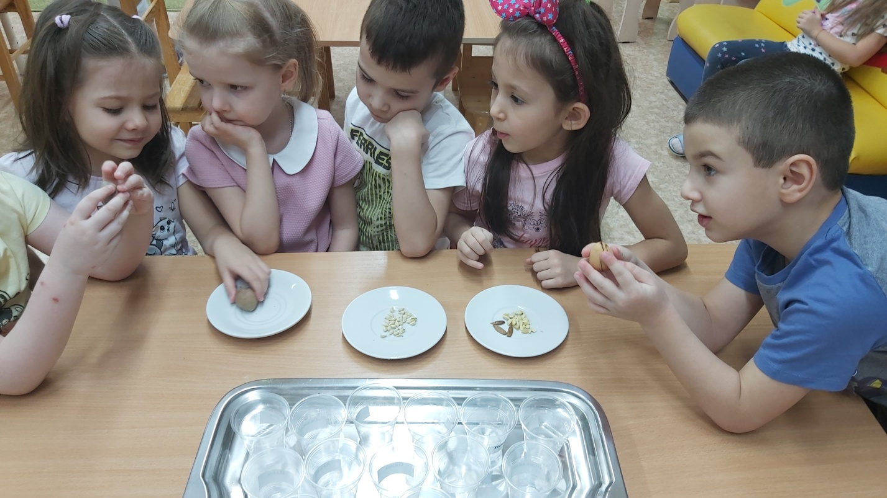
Посадка растений 02.02.2021

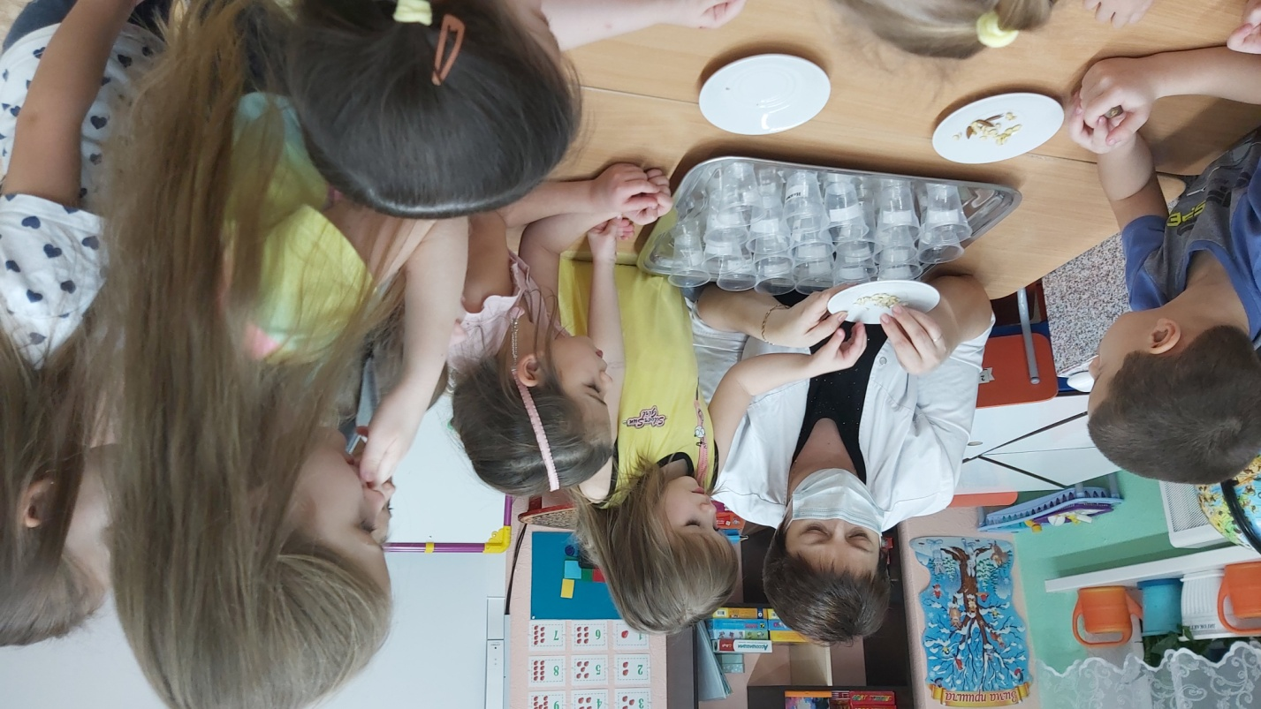

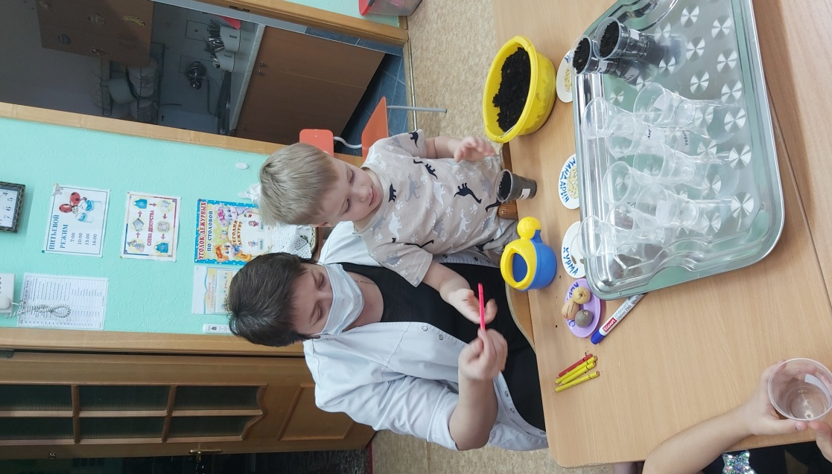
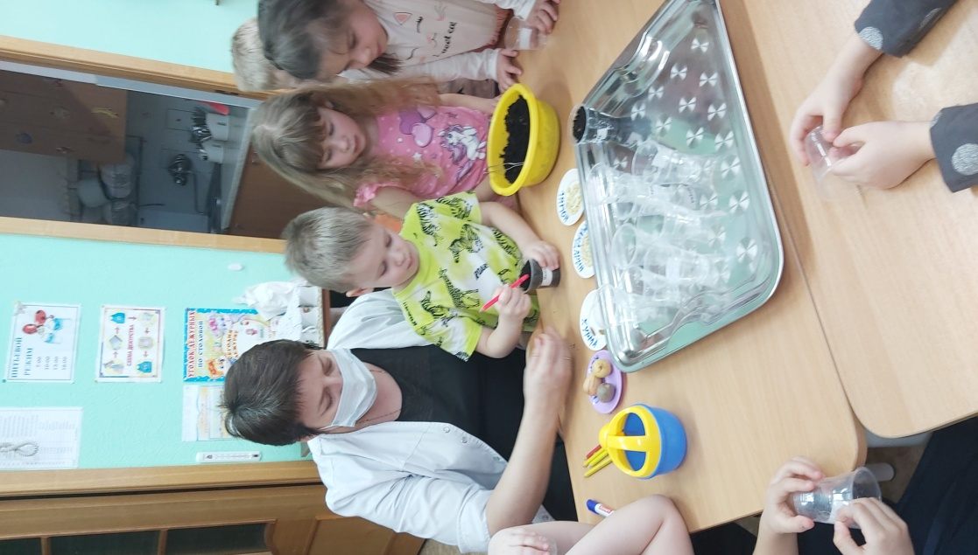

Ребята ухаживали за посадками. Регулярно поливали. Следили, чтобы посадки хорошо освещались.

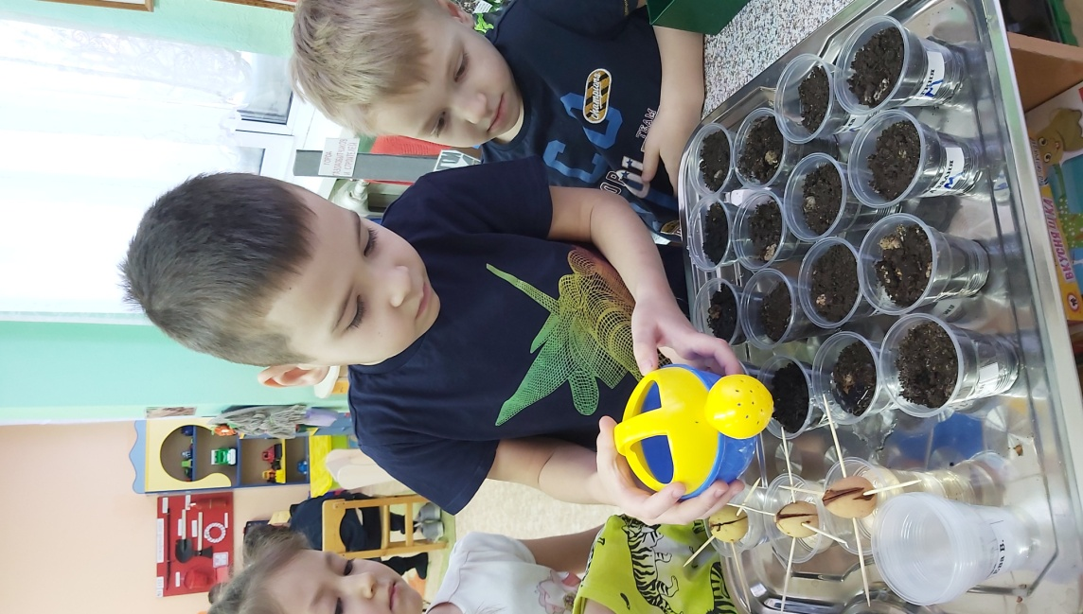
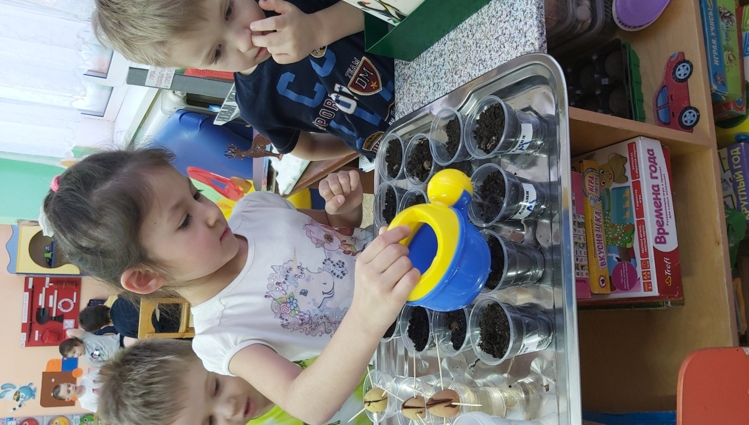
И вот 24 февраля, придя в сад после праздников, мы увидели, что косточка авокадо пустила корешок. Потом косточка раскололась на две половинки и сломался корешок. Но она ведь начинала расти!

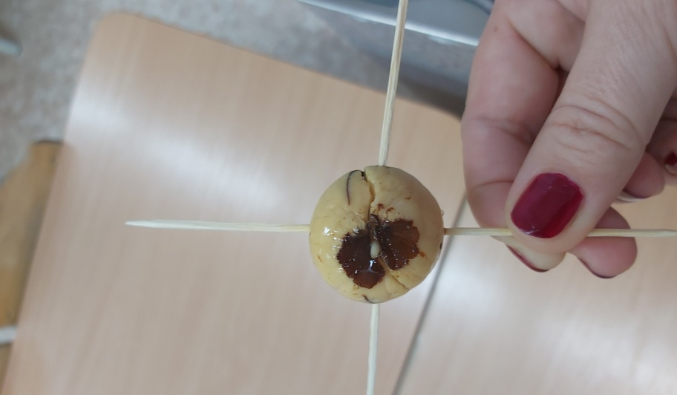
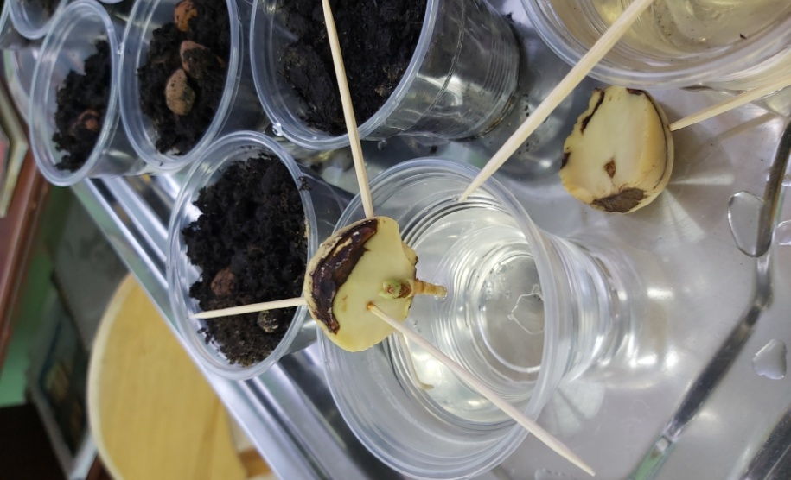

А спустя месяц, 9 марта мы наконец увидели первый росток. Это была хурма.
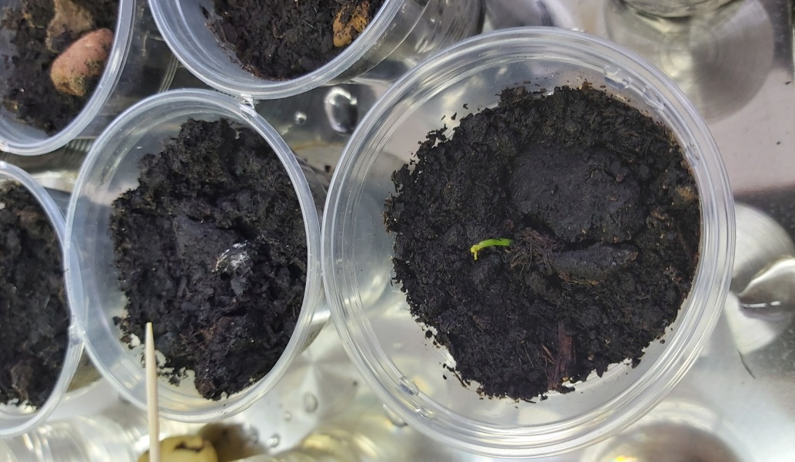
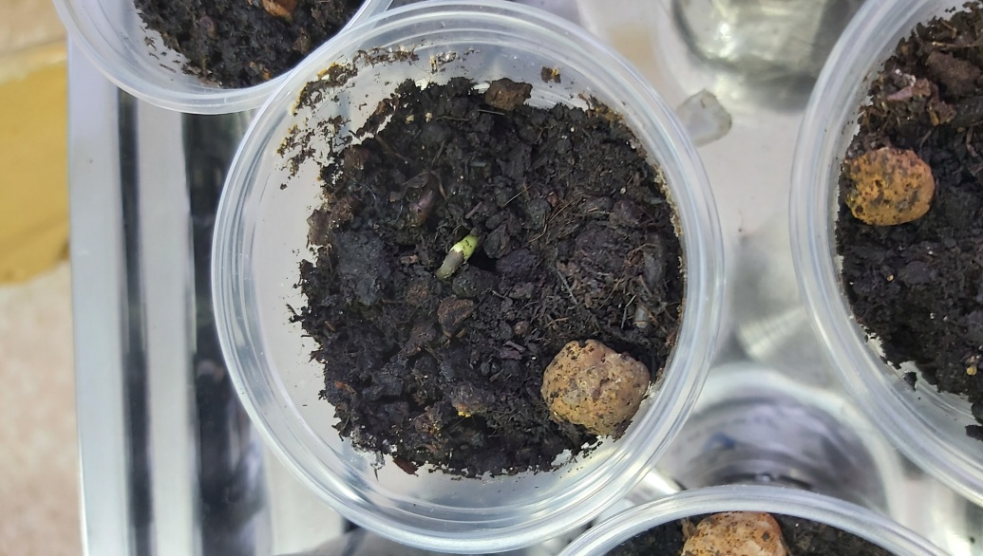
Через два дня появился тоненький росток мандарина.

Вывод:
Всего было посажено пять семечек лимона, 13 семечек мандарина, три семечки хурмы и три косточки авокадо.
Из этих семян начали расти: один авокадо, одна мандаринка и четыре лимона.
После этих наблюдений ребята сделали вывод, что из семечек, которые встречаются в наших фруктах можно вырастить растения или деревья. Если создать им все условия: посадить в грунт, поливать, дать солнечный свет и воздух.
Из наших семечек лучше всего проросли лимоны. А наши пророщенные семена мы решили вырастить в группе в деревца. Будем ждать, когда вырастут лимоны и дадут на урожай.

